Отчёт по лабораторной работе №7
  - Дисциплина: Математическое моделирование
Иванов Сергей Владимирович, НПИбд-01-23
Содержание

1. Цель работы
Целью лабораторной работы является построение графика распространения рекламы.

2. Выполнение лабораторной работы
Номер студенческого билета: 1132236127. Рассчитаем вариант: 1132236127 mod 70 + 1 = 58. Значит, делаю вариант 58.

2.1 Математическая модель
В лабораторной работе рассматривается процесс распространения информации о товаре среди потенциальных покупателей.
Пусть:
- $N$ — общее количество потенциальных покупателей;
- $n\left(t\right)$ — количество людей, которые знают о товаре в момент времени $t$;
- $N−n\left(t\right)$ — количество людей, которые еще не знают о товаре;
- $\frac{dn}{dt}$ — скорость распространения информации о товаре.
Смысл модели заключается в том, что реклама распространяется двумя способами:
- за счет прямого воздействия рекламной кампании;
- за счет передачи информации между людьми, то есть за счет «сарафанного радио».
Общая математическая модель имеет вид:
$$\frac{dn}{dt}=\left(α_{1}\left(t\right)+α_{2}\left(t\right)n\left(t\right)\right)\left(N−n\left(t\right)\right),$$
где $α_{1}\left(t\right)$ характеризует интенсивность платной рекламы, а $α_{2}\left(t\right)$ характеризует эффективность распространения информации между людьми.
В моем варианте задано:
$$N=761,$$
$$n\left(0\right)=6.$$
То есть в начальный момент времени о товаре знают 6 человек из 761 потенциального покупателя.
Согласно варианту №58 необходимо рассмотреть три случая.

2.1.1 Первый случай
В первом случае модель имеет вид:
$$\frac{dn}{dt}=\left(0.82+0.00003n\left(t\right)\right)\left(761−n\left(t\right)\right).$$
Здесь коэффициент при платной рекламе значительно больше коэффициента при «сарафанном радио»:
$$α_{1}=0.82,$$
$$α_{2}=0.00003.$$
Следовательно, основное влияние на распространение информации оказывает именно платная реклама.
Такой процесс должен достаточно быстро увеличивать количество информированных покупателей в начале рекламной кампании, а затем рост будет замедляться по мере приближения $n\left(t\right)$ к предельному значению $N=761$.

2.1.2 Второй случай
Во втором случае модель имеет вид:
$$\frac{dn}{dt}=\left(0.00003+0.82n\left(t\right)\right)\left(761−n\left(t\right)\right).$$
Здесь коэффициенты принимают значения:
$$α_{1}=0.00003,$$
$$α_{2}=0.82.$$
В этом случае платная реклама оказывает очень слабое влияние, а основной вклад дает распространение информации между людьми.
Поэтому график должен иметь характер, близкий к логистическому росту: сначала информация распространяется медленнее, затем скорость резко возрастает, а после насыщения аудитории снова уменьшается.
Для второго случая необходимо определить момент времени, когда скорость распространения рекламы достигает максимума.
Обозначим скорость распространения рекламы через $v\left(n\right)$:
$$v\left(n\right)=\left(0.00003+0.82n\right)\left(761−n\right).$$
Раскроем общий вид для случая
$$v\left(n\right)=\left(a+bn\right)\left(N−n\right),$$
где:
$$a=0.00003,$$
$$b=0.82,$$
$$N=761.$$
Максимум скорости найдем из условия:
$$\frac{dv}{dn}=0.$$
Выполним дифференцирование:
$$v\left(n\right)=\left(a+bn\right)\left(N−n\right),$$
$$\frac{dv}{dn}=bN−a−2bn.$$
Тогда:
$$bN−a−2bn=0.$$
Отсюда значение $n$, при котором скорость максимальна:
$$n^{*}=\frac{bN−a}{2b}.$$
Подставим значения из варианта:
$$n^{*}=\frac{0.82⋅761−0.00003}{2⋅0.82}≈380.5.$$
Следовательно, максимальная скорость распространения рекламы достигается примерно тогда, когда о товаре знает половина аудитории:
$$n^{*}≈\frac{N}{2}.$$
Для нахождения соответствующего момента времени используется численное решение дифференциального уравнения.
По результатам моделирования для второго случая получаем:
$$t^{*}≈0.00775.$$
То есть максимальная скорость распространения рекламы достигается примерно в момент времени:
$$t≈0.00775.$$

2.1.3 Третий случай
В третьем случае коэффициенты зависят от времени. Модель имеет вид:
$$\frac{dn}{dt}=\left(0.2sin\left(t\right)+0.8cos\left(t\right)n\left(t\right)\right)\left(761−n\left(t\right)\right).$$
Здесь:
$$α_{1}\left(t\right)=0.2sin\left(t\right),$$
$$α_{2}\left(t\right)=0.8cos\left(t\right).$$
Этот случай отличается от первых двух тем, что интенсивность рекламы и эффективность «сарафанного радио» меняются со временем.
Такая модель может описывать ситуацию, когда активность рекламной кампании зависит от сезона, времени проведения акции или изменения интереса покупателей к товару.

2.1.4 Начальное условие
Для всех трех случаев используется одно и то же начальное условие:
$$n\left(0\right)=6.$$
Это означает, что в момент начала рекламной кампании о товаре знают только 6 человек.
Далее с помощью численного решения дифференциальных уравнений строятся графики функции $n\left(t\right)$ для каждого из трех случаев.

2.2 Программный код
Напишем код для реализации модели. (рис. 1)
using DrWatson
@quickactivate "project"
using DifferentialEquations
using Plots
script_name = splitext(basename(PROGRAM_FILE))[1]
mkpath(plotsdir(script_name))
mkpath(datadir(script_name))
N = 761.0
n0 = 6.0
u0 = [n0]
tspan_1 = (0.0, 12.0)
tspan_2 = (0.0, 0.02)
tspan_3 = (0.0, 0.02)
#случай 1
function ad_campaign1!(du, u, p, t)
n = u[1]
du[1] = (0.82 + 0.00003 * n) * (N - n)
end
#случай 2
function ad_campaign2!(du, u, p, t)
n = u[1]
du[1] = (0.00003 + 0.82 * n) * (N - n)
end
#случай 3
function ad_campaign3!(du, u, p, t)
n = u[1]
du[1] = (0.2 * sin(t) + 0.8 * cos(t) * n) * (N - n)
end
prob1 = ODEProblem(ad_campaign1!, u0, tspan_1)
sol1 = solve(prob1, Tsit5(), dtmax=0.1)
prob2 = ODEProblem(ad_campaign2!, u0, tspan_2)
sol2 = solve(prob2, Tsit5(), dtmax=0.1)
prob3 = ODEProblem(ad_campaign3!, u0, tspan_3)
sol3 = solve(prob3, Tsit5(), dtmax=0.1)
#поиск момента максимальной скорости для случая 2
function speed_case2(n)
return(0.00003 + 0.82 * n) * (N - n)
end
t_dense2 = range(tspan_2[1], tspan_2[2], length=10000)
speeds2 = [speed_case2(sol2(t)[1]) for t in t_dense2]
max_speed_value, max_speed_index = findmax(speeds2)
max_speed_time = t_dense2[max_speed_index]
max_speed_n = sol2(max_speed_time)[1]
println("Случай 2")
println("Максимальная скорость распространения рекламы: ")
println("t = ", round(max_speed_time, digits=6))
println("n(t) = ", round(max_speed_n, digits=3), " человек за единицу времени")
#построение графика
t1 = range(tspan_1[1], tspan_1[2], length=1000)
n1 = [sol1(t)[1] for t in t1]
t2 = range(tspan_2[1], tspan_2[2], length=1000)
n2 = [sol2(t)[1] for t in t2]
t3 = range(tspan_3[1], tspan_3[2], length=1000)
n3 = [sol3(t)[1] for t in t3]
p1 = plot(t1, n1, title="Случай 1", label="n(t)", xlabel="t", ylabel="n(t)",
lw=2, color=:blue, legend=:bottomright)
p2 = plot(t2, n2, title="Случай 2", label="n(t)", xlabel="t", ylabel="n(t)",
lw=2, color=:red, legend=:bottomright)
scatter!(p2, [max_speed_time], [max_speed_n], label="Макс скорость",
color=:black, markersize=5)
p3 = plot(t3, n3, title="Случай 3", label="n(t)", xlabel="t", ylabel="n(t)",
lw=2, color=:green, legend=:bottomright)
fig = plot(p1, p2, p3, layout=(3,1), size=(900, 1100))
savefig(plotsdir(script_name, "lab07.png"))
println("Графики сохранены: lab07_var58.png")
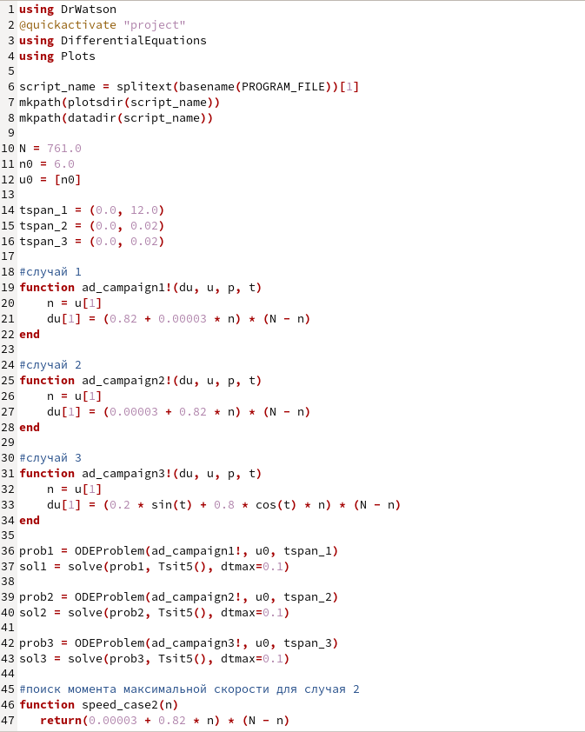
Рисунок 1: Программный код
Также как выглядят просмотримполученные графики. (рис. 2)
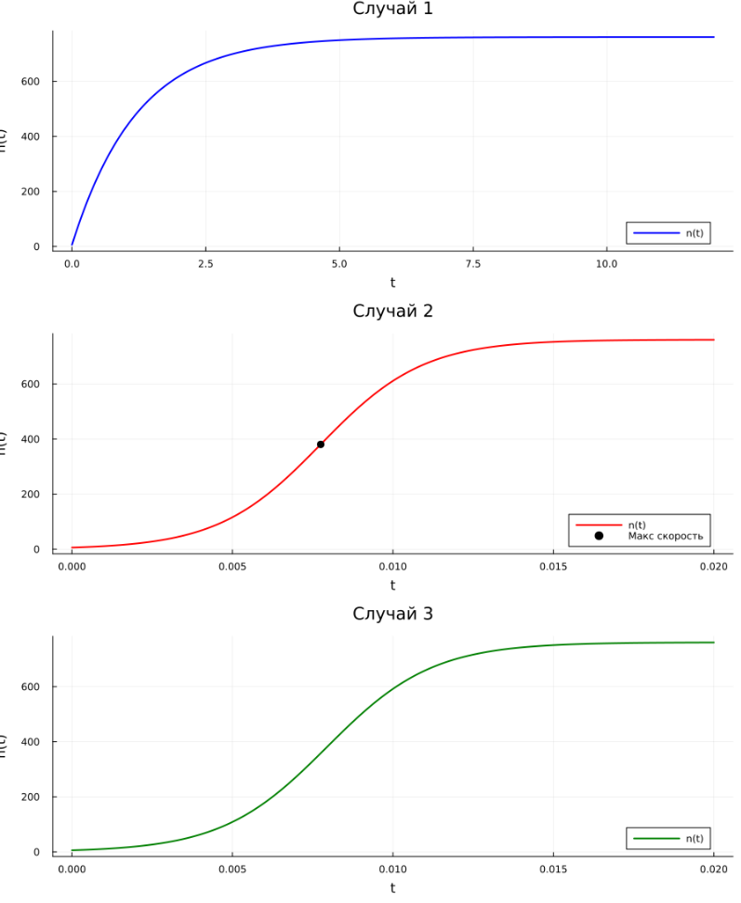
Рисунок 2: Просмотр графиков

3. Вывод
В результате выполнения лабораторной работы были построены графики распространения рекламы.

